

GESTIÓN ADMINISTRATIVA
PLAN DE MANTENIMIENTO
2026
TABLA DE CONTENIDO

1. INTRODUCCIÓN 3
2. OBJETIVOS 4
2.1 Objetivo GENERAL 4
2.2 Objetivos Específicos 4
3. Alcance 5
4. Base Legal 6
5. DIAGNOSTICO 7
5.1 INVENTARIO DE ACTIVOS 7
5.2 Estado actual de los activos 15
5.3 Historial de mantenimiento 18
5.4 Condiciones de uso y operación 18
5.4.1. Mantenimiento Aseo Correctivo de Infraestructura, Jardinería y Equipos 19
5.4.2. Mantenimiento y Reparación de Instalaciones Locativas a Edificaciones, Bienes Muebles e Inmuebles 19
5.4.3. Mantenimiento eléctrico 20
7.5.4. Mantenimiento preventivo y correctivo de las plantas eléctricas 20
7.5.5. Mantenimiento Tanques de Almacenamiento de Agua 23
7.5.6. Mantenimiento Preventivo y correctivo de los Vehículos 23
7.5.6. Mantenimiento Ascensor Electromecánico 25
7.5.7. Programa de orden y aseo – ASOA “almacenamiento, seguridad, orden y ASEO” 26
7.5.8. Mantenimiento preventivo y correctivo de toda la infraestructura tecnológica de la entidad 29
5.5 Recursos disponibles 31
5.6 Identificación de riesgos 31
5.7 Evaluación de efectividad del mantenimiento actual 31
5.8 Proyecciones y demandas futuras 31
5.9 Plan de acción 32
5.10 CONTROL DE CAMBIOS 34
5.11 ANEXOS 35

- INTRODUCCIÓN

La Corporación Autónoma Regional del Tolima, en su compromiso con la protección y conservación del medio ambiente y los recursos naturales de la región, reconoce la importancia de mantener en óptimas condiciones sus instalaciones, equipos y sistemas. Para ello, es fundamental implementar un plan de mantenimiento preventivo y correctivo que garantice la disponibilidad, eficiencia y seguridad de los activos de la Corporación.

En este sentido, el presente plan de mantenimiento preventivo y correctivo se enfocará en la identificación y priorización de las actividades de mantenimiento, la programación y ejecución de las mismas, y el seguimiento y evaluación de los resultados obtenidos.

De conformidad con lo establecido en la norma técnica colombiana ISO 9001-2015 en el numeral 7.3 infraestructura que al tenor dice “La organización debe determinar proporcionar y mantener la infraestructura necesaria para la operación de sus procesos y lograr la conformidad de los servicios.

- OBJETIVOS

  - Objetivo GENERAL

El objetivo general de este plan, es establecer un marco de referencia para la planificación, ejecución y seguimiento de las actividades de mantenimiento preventivo y correctivo en la Corporación Autónoma Regional del Tolima.

  - Objetivos Específicos

- Reducir la frecuencia y el impacto de las fallas y averías en los equipos y sistemas.
- Mejorar la eficiencia y productividad en la operación y mantenimiento de los activos.
- Garantizar la seguridad y salud de los empleados y usuarios de las instalaciones.
- Optimizar los recursos y presupuestos asignados para el mantenimiento.

- Alcance

El plan de mantenimiento preventivo y correctivo abarcará todas las instalaciones, equipos y sistemas de la Corporación Autónoma Regional del Tolima - CORTOLIMA, incluyendo:

- Edificios y estructuras.
- Equipos de oficina y computadores.
- Sistemas de climatización y ventilación.
- Sistemas de electricidad e iluminación.
- Sistemas de agua y saneamiento.
- Equipos de transporte y maquinaria.
- Sistemas de seguridad y vigilancia.
- Sistema de emergencia (Alarma, aspersores, sensores, lámparas y gabinetes para prevención de conatos de incendios).

El plan se enfocará en la prevención de fallas y averías, la reducción de tiempos de inactividad y la optimización de los recursos y presupuestos asignados para el mantenimiento.

El alcance del plan incluye:

- La identificación y priorización de las actividades de mantenimiento.
- La programación y ejecución de las actividades de mantenimiento.
- El seguimiento y evaluación de los resultados obtenidos.
- La actualización y revisión periódica del plan de mantenimiento.

El plan de mantenimiento preventivo y correctivo se aplicará en todas las sedes y dependencias de la Corporación Autónoma Regional del Tolima – CORTOLIMA

- Base Legal

Este plan de mantenimiento se enmarca dentro de la siguiente legislación:

- Constitución Política de Colombia. Artículo, 209.
- Ley 9 de 1979: Establece las disposiciones para la protección del medio ambiente y la conservación de los recursos naturales.
- Ley 55 de 1993: Regula la salud ocupacional y la seguridad en el trabajo.
- Ley 99 de 1993: Crea el Ministerio del Medio Ambiente y establece las disposiciones para la protección del medio ambiente.
- Ley 769 de 2002: Regula la seguridad vial y establece las disposiciones para la prevención de accidentes de tránsito.
- Ley 1229 de 2008: Regula la gestión integral de residuos sólidos y establece las disposiciones para la protección del medio ambiente.
- Decreto 1295 de 1994: Regula la salud ocupacional y la seguridad en el trabajo.
- Decreto 1609 de 2002: Establece las disposiciones para la implementación del Sistema de Gestión de la Calidad en las entidades públicas.
- Decreto 4741 de 2005: Regula la gestión ambiental y establece las disposiciones para la protección del medio ambiente.

Reglamentos y estándares

- Reglamento Técnico de Instalaciones Eléctricas (RETIE): Establece las disposiciones para la seguridad eléctrica.
- Reglamento Técnico de Sistemas de Protección contra Incendios (RASCI): Establece las disposiciones para la seguridad contra incendios.
- Estándar ISO 9001: Establece las disposiciones para la implementación del Sistema de Gestión de la Calidad.
- Estándar ISO 14001: Establece las disposiciones para la implementación del Sistema de Gestión Ambiental.
- Estándar OHSAS 18001: Establece las disposiciones para la implementación del Sistema de Gestión de la Seguridad y Salud Ocupacional.

- DIAGNOSTICO

  - INVENTARIO DE ACTIVOS

La corporación cuenta según el inventario de activos con los siguiente:

Edificios y estructuras.
1 Sede principal área 14664 M²
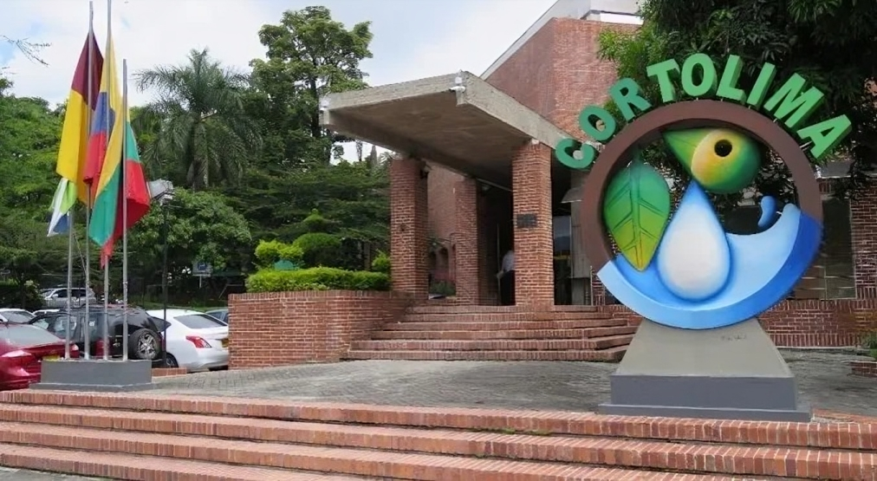
4 pisos, un sótano y una terraza, zona de parqueadero y parque de la vida
Sótano | Archivo, oficina y bodega de almacén, Cuarto de almacenamiento de químicos, oficina de conductores, entrada vehículos, puesto de vigilancia, acceso al ascensor, planta eléctrica, cuarto de paso de incautación de fauna.
1 Piso | Entrada Principal, puesto de vigilancia, notificaciones, baños públicos y con situación de discapacidad, ventanilla de atención al Usuario, Control Interno Disciplinario, Cuarto monitoreo vigilancia, baños funcionarios, cocina, auditorio principal, cafetería, Subdirección Jurídica, Defensa Jurídica Auditorio Audiencias, Acceso al ascensor, Contratación.
2 Piso | Baños hombre, cocina, Subdirección Recursos Naturales, Subdirección de Desarrollo Ambiental, SintraCortolima, acceso al Ascensor, baños mujeres
3 Piso | Subdirección Administrativa y Financiera, Baño hombre, cocina, baño mujeres, Planificación Ambiental Sostenible, Control interno a la Gestión, Centro de datos(Datacenter)
4 Piso | Dirección General, cocina, Auditorio Dirección, Oficina Asesora Territoriales, Asesor despacho, Relacionamiento Institucional, Oficina Asesora de Direccionamiento Estratégico TIC, Baños hombre y mujeres, Subdirección de Planificación Ambiental Sostenible, acceso al ascensor, Sala de juntas.
Terraza | Cuarto de máquinas ascensor, taque de reserva.
Parqueadero | Cuarto de vigilancia, zonas de parqueo
Parque de la Vida | Concha acústica, cuarto de disposición de residuos, cuarto de almacenamiento elementos de emergencia para Atención de Crisis.

2 Sede Purificación área 400 M²
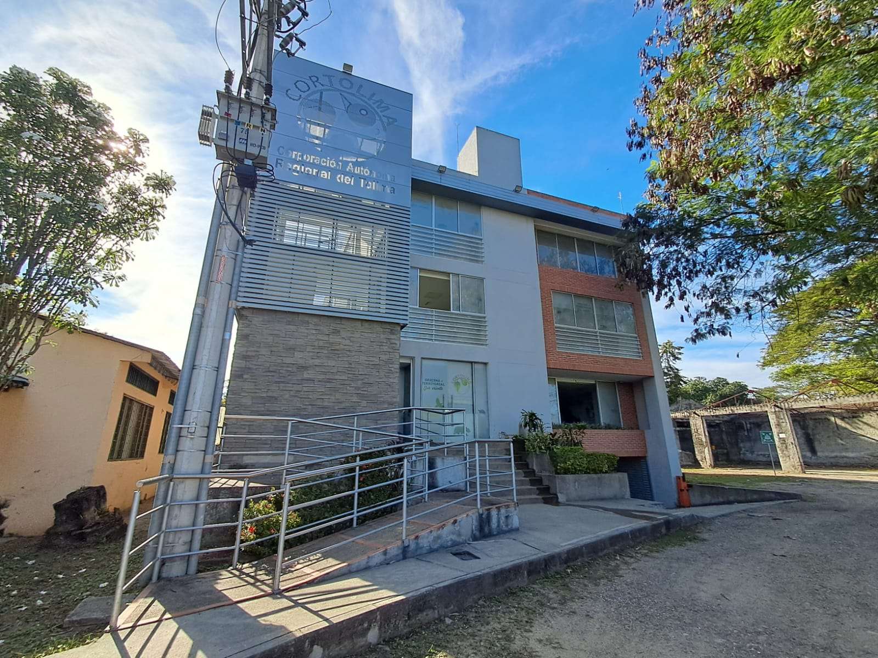
3 pisos, un sótano y una terraza
Sótano | Tanque de Reserva, Planta eléctrica, cuarto de paso de incautación de fauna, cuarto de máquinas red contra incendios
1 Piso | Ventanilla te atención de usuarios, Oficina de abogados, Oficia Jefe de oficina Territorial, concina, Datacenter, Baños de hombres y mujeres, auditorio, acceso al ascensor.
2 Piso | Oficina de Profesionales, Archivo, baños hombres y mujeres, acceso al ascensor.
3 Piso | Archivo histórico, baños hombres y mujeres, acceso al ascensor.
Terraza | Cuarto de máquinas ascensor, taques de reserva de agua.

3 Sede Lérida 2000 M²
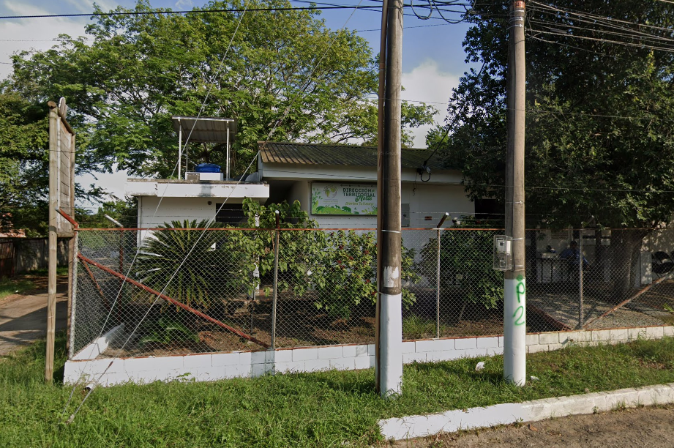
1 pisos, zona verde
1 Piso | Ventanilla de atención al Usuario, Auditorio, oficina de profesionales, Oficina del jefe territorial, baños funcionario, cocina, planta eléctrica, baños público y con situación de discapacidad.
Zona verde | Vivero, Zona de parqueo, Deposito, Bodega de almacenamiento.

4 Sede Chaparral 300 M²
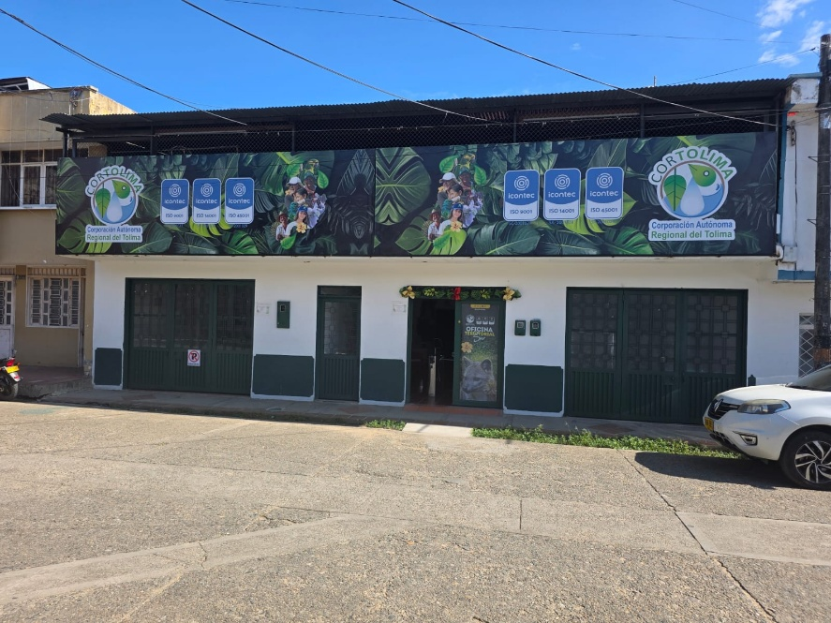
2 pisos
1 Piso | Ventanilla de atención al usuario, oficina profesionales, Oficina Jefe de oficina, oficina de técnicos, Oficina de Abogados, cocina
2 Piso | Archivo y oficina de contratistas, tanque de agua

5 Sede Melgar 300 M²
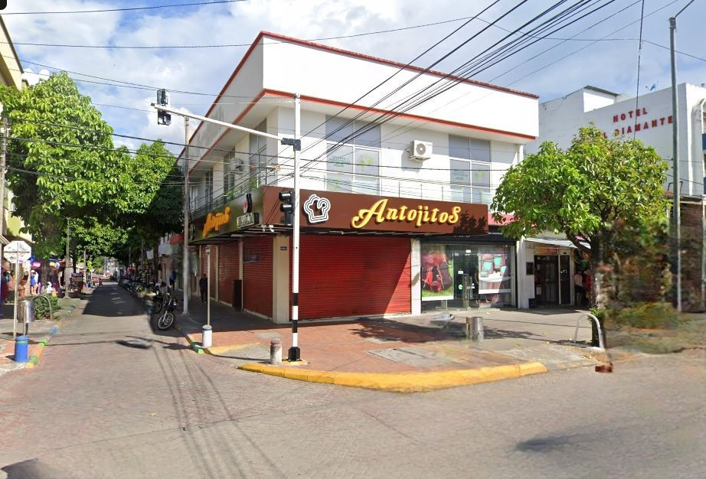
2 pisos
1 Piso | Puesto de vigilancia
2 Piso | Concina, secretaria, baños, archivo, oficina jefe territorial, area de trabajo de los profesionales

Equipos de oficina y computadores
1 Sede principal
Escritorios | 465
Sillas | 434
2 Sede Purificación
Escritorios | 23
Sillas | 16
3 Sede Lérida
Escritorios | 26
Sillas | 19
4 Sede Chaparral
Escritorios | 16
Sillas | 24
5 Sede Melgar
Escritorios | 16
Sillas | 26

Entidad
Computadores | 250
Escáner | 12
Impresoras | 11

Sistemas de climatización y ventilación
1 Sede principal
4 pisos y un sótano
Sótano | 5 aires acondicionados 1 ventilador 1 condensador
1 Piso | 12 aires y 4 ventiladores
2 Piso | 10 aires y 6 ventiladores
3 Piso | 10 aires y 8 ventiladores
4 Piso | 11 aires y 4 ventiladores
Terraza | 4 condensadores
2 Sede Purificación
3 pisos y una terraza
1 Piso | 5 aires, 3 ventiladores y 8 condensadores
2 Piso | 3 Aire
3 Sede Lérida
1 pisos
1 Piso | 6 aires, 4 ventiladores y 6 condensadores
4 Sede Chaparral
1 piso
1 Piso |  | 13 ventiladores
5 Sede Melgar
1 piso
1 Piso |  | 4 aires, 10 ventiladores, 4 condesadoras

Sistemas de electricidad e iluminación
1 Sede principal
4 pisos y un sótano
Sótano | 77 lámparas, 1 Planta eléctrica
1 Piso | 116 Lámparas
2 Piso | 67 Lámparas
3 Piso | 93 Lámparas, 2 UPS
4 Piso | 89 Lámparas
Terraza | 2 Lámparas
2 Sede Purificación
3 pisos, terraza
Sótano | 20 lámparas, 1 Planta Eléctrica, 1 Sistema de Energía Solar
1 Piso | 36 Lámparas
2 Piso | 39 Lámparas
3 Piso | 37 Lámparas
Terraza | 1 Lámparas
3 Sede Lérida
1 pisos
1 Piso | 34 Lámparas, 1 Panta Eléctrica, 5 UPS
4 Sede Chaparral
1 piso
1 Piso | 30 Lámparas
5 Sede Melgar
1 piso
1 Piso | 20 Lámparas, 4 UPS

Sistemas de agua y saneamiento
1 Sede principal
Sótano | 1 Captación, 2 bombas tipo lapicero
Terraza | 1 Distribución
2 Sede Purificación
Sótano | 1 Captación, 2 bombas de suministro
Terraza | 4 Tanques de 1000 lts
3 Sede Lérida
1 pisos
1 Piso | 2 Tanques de 500 lts
4 Sede Chaparral
1 piso
1 Piso | 1 Tanque de 500 lts
5 Sede Melgar
1 piso
1 Piso | 1 Tanque de 500 lts

Equipos de transporte y maquinaria
1 Sede principal
Camionetas | 11
Vans | 2
Turbo | 1
Motos | 6
2 Sede Purificación
Moto | 3
3 Sede Lérida
Motos | 3
4 Sede Chaparral
Moto | 3
5 Sede Melgar
Motos | 3

Sistemas de seguridad y vigilancia
1 Sede principal
Cámaras ip | 62
NVR | 2
Radios punto a punto | 6
Radio multipunto | 6
Pantallas de Monitoreo | 2
Vigilantes diurnos | 6
Vigilantes Nocturnos | 4
Talanqueras Vehículos | 3
Torniquetes de acceso | 2
2 Sede Purificación
Cámaras ip | 5g
NVR | 1
Radios punto a punto | 3
Pantallas de Monitoreo | 1
Vigilantes diurnos | 3
Vigilantes Nocturnos | 2
Talanqueras Vehículos | 1
Torniquetes de acceso | 1
3 Sede Lérida
Camaras | 5
NVR | 1
Pantallas de Monitoreo | 2
Torniquetes de acceso | 1
Vigilantes | 2
4 Sede Chaparral
Torniquetes de acceso | 1
Vigilantes | 1
5 Sede Melgar
Torniquetes de acceso | 1
Vigilantes | 1

Sistema de emergencia (Alarma, aspersores, sensores, lámparas y gabinetes para prevención de conatos de incendios.)
1 Sede principal
Aspersores
4 piso | 33
3 piso | 33
2 piso | 36
1 piso | 66
sótano | 40
Sensores de humo
4 piso | 17
3 piso | 14
2 piso | 14
1 piso | 17
Sótano | 13
Gabinetes control de conatos
4 piso | 2
3 piso | 2
2 piso | 2
1 piso | 2
Sótano | 1
Alarma | 1
Lámparas de Emergencia
4 piso | 5
3 piso | 5
2 piso | 6
1 piso | 3
Sótano | 13
Señalización Lumínica
4 piso | 3
3 piso | 3
2 piso | 3
1 piso | 2
Sótano | 0
2 Sede Purificación
Sensores de humo | 28
Gabinetes control de conatos | 4
Alarma | 1
Lámparas de Emergencia | 27
Señalización Lumínica | 4

  - Estado actual de los activos

- Evaluación visual y técnica del estado de cada activo
ACTIVOS
UBICACIÓN | DESCRIPCIÓN | ESTADO
UBICACIÓN | DESCRIPCIÓN | BUENO | MANTEN. | BAJA | OBSERVACIÓN
TODA LA ENTIDAD | PUESTOS DE TRABAJO |  | X | X | 442 MANTENIMIENTO Y 49 PARA BAJA
TODA LA ENTIDAD | COMPUTADORES |  |  | X | 165 PARA CAMBIO

ACTIVOS
UBICACIÓN | DESCRIPCIÓN | ESTADO
UBICACIÓN | DESCRIPCIÓN | BUENO | MANTEN. | BAJA | OBSERVACIÓN
SEDE PRINCIPAL. | FACHADA |  | X |  | Pendiente por realizar el lavado y mantenimiento
 | TORNIQUETES | X
 | TALANQUERAS | X
 | PUERTAS DE ACCESO |  | X |  | Pendiente por contratar el mantenimiento
 | PUERTAS DE EMERGENCIA |  | X |  | Pendiente por contratar el mantenimiento
 | PLANTA ELÉCTRICA |  | X |  | Mantenimientos periódicos y 1 anual
 | ASCENSOR | X
 | ILUMINACIÓN SÓTANO |  | X |  | Pendiente de cambios por daño de algunas iluminarias
 | ILUMINACIÓN PRIMER PISO |  | X |  | Pendiente por arreglar 10 lámparas
 | ILUMINACIÓN SEGUNDO PISO |  | X |  | Pendiente por arreglar 8 lámparas
 | ILUMINACIÓN TERCER PISO |  | X |  | Pendiente por arreglar 5 lámparas
 | ILUMINACIÓN CUARTO PISO |  |  |  | Pendiente por arreglar 5 lámparas
 | ILUMINACIÓN TERRAZA | X |  |  | Se instalaron 2 lámparas nuevas
 | ILUMINACIÓN PARQUEADEROS |  |  | X | Pendiente por remplazo
 | ILUMINACIÓN PARQUE DE LA VIDA | X
 | ASPERSORES SÓTANO |  | X |  | Pendiente por mantenimiento
 | ASPERSORES PRIMER PISO |  | X |  | Pendiente por mantenimiento
 | ASPERSORES SEGUNDO PISO |  | X |  | Pendiente por mantenimiento
 | ASPERSORES TERCER PISO |  | X |  | Pendiente por mantenimiento
 | ASPERSORES CUARTO PISO |  | X |  | Pendiente por mantenimiento
 | GABINETES MITIGACIÓN DE CONATOS |  | X |  | Mantenimiento periódico
 | LÁMPARAS DE EMERGENCIA |  | X |  | Pruebas de carga de las baterías y/o cambio si se requiere, mantenimiento periódico
 | AIRES |  | X |  | Mantenimiento periódico
 | ASCENSOR |  | X |  | Mantenimiento periódico
 | CUARTO DE MAQUINAS ASCENSOR |  | X |  | Mantenimiento periódico
 | VENTILADORES |  | X |  | Mantenimiento periódico
 | BAÑOS SÓTANO | X
 | BAÑOS PRIMER PISO |  | X |  | BAÑOS PÚBLICOS PARA MANTENIMIENTO Y/O CAMBIO DE ALGUNAS PARTES
 | BAÑOS SEGUNDO PISO | X
 | BAÑOS TERCER PISO |  | X |  | MANTENIMIENTO EN EL BAÑO DE LOS HOMBRE
 | BAÑOS CUARTO PISO | X
 | TANQUE DE ALMACENAMIENTO TARRAZA |  | X |  | Mantenimiento periódico
 | TANQUE DE ALMACENAMIENTO ZOTANO |  | X |  | Mantenimiento periódico
 | CENTRO DE ACOPIO |  | X |  | Arreglo de iluminaria, impermeabilización y techo frontal
SEDE PURIFICACIÓN | FACHADA |  | X |  | REQUIERE MANTENIMIENTO
 | TORNIQUETE | X
 | TALANQUERA |  | X |  | PARA ARREGLO
 | PUERTAS DE ACCESO |  | X |  | Para mantenimiento
 | PLANTA ELÉCTRICA |  | X |  | Mantenimiento Periódico
 | ASCENSOR |  | X |  | Para arreglo
 | ILUMINACIÓN SÓTANO |  | X |  | Para cambio 5
 | ILUMINACIÓN PRIMER PISO |  | X |  | Para cambio 2
 | ILUMINACIÓN SEGUNO PISO |  | X |  | Para cambio 3
 | ILUMINACIÓN TERCER PISO |  | X |  | Para cambio 3
 | ILUMINACIÓN TERRAZA PISO |  | X |  | Para cambio 1
 | ASPERSORES SÓTANO |  | X |  | Mantenimiento Periódico
 | ASPERSORES PRIMER PISO |  | X |  | Mantenimiento Periódico
 | ASPERSORES SEGUNDO PISO |  | X |  | Mantenimiento Periódico
 | ASPERSORES TERCER PISO |  | X |  | Mantenimiento Periódico
 | GABINETES MITIGACIÓN DE CONATOS |  | X |  | Mantenimiento Periódico
 | LÁMPARAS DE EMERGENCIA |  | X |  | Mantenimiento Periódico
 | AIRES PRIMER PISO |  | X |  | Mantenimiento Periódico
 | AIRES SEGUNDO PISO |  | X |  | Mantenimiento Periódico
 | AIRES TERCER PISO |  | X |  | Mantenimiento Periódico
 | CONDENSADORAS |  | X |  | Mantenimiento Periódico
 | ASCENSOR |  | X |  | PARA MANTENIMIENTO Y NO ESTA FUNCIONADO
 | CUARTO DE MAQUINAS ASCENSOR |  | X |  | PARA MANTENIMIENTO Y NO ESTA FUNCIONADO
 | VENTILADORES PRIMER PISO |  | X |  | Mantenimiento Periódico
 | VENTILADORES SEGUNDO PISO |  | X |  | Mantenimiento Periódico
 | VENTILADORES TERCER PISO |  | X |  | Mantenimiento Periódico
 | BAÑOS PRIMER PISO | X
 | BAÑOS SEGUNDO PISO | X
 | BAÑOS TERCER PISO | X
 | TANQUE DE ALMACENAMIENTO ZOTANO |  | X |  | Mantenimiento Periódico
 | TANQUE DE ALMACENAMIENTO TERRAZA |  | X |  | Mantenimiento Periódico
SEDE LÉRIDA | FACHADA | X
 | TORNIQUETE | X
 | PUERTAS DE ACCESO |  | X |  | SE REQUIERE MANTENIMIENTO
 | PLANTA ELÉCTRICA |  | X |  | Mantenimiento Periódico
 | ILUMINACIÓN | X
 | PUESTOS DE TRABAJO | X
 | VENTILADORES |  | X |  | Mantenimiento Periódico
 | BAÑOS |  | X |  | SE ESTA REGRESANDO LAS AGUAS NEGRAS REQUIERE MANTENIMIENTO
 | TANQUE DE ALMACENAMIENTO |  | X |  | Mantenimiento Periódico
SEDE CHAPARRAL | TORNIQUETE | X
 | VENTILADORES |  | X |  | Mantenimiento Periódico
SEDE MELGAR | TORNIQUETE | X
 | AIRES |  | X |  | Mantenimiento Periódico
 | VENTILADORES |  | X |  | Mantenimiento Periódico

  - Historial de mantenimiento

Documento anexo: 01 Historia de Mantenimientos

  - Condiciones de uso y operación

El Plan de mantenimiento preventivo y correctivo de equipos e infraestructura está en responsabilidad del subdirector administrativo y financiero, coordinador administrativo y financiero, Coordinador de talento humano, Profesional Especializado – 2028 – 14 de gestión administrativa de la entidad quienes establecen la ejecución de inspecciones y ejecución del desarrollo del cronograma de mantenimiento preventivo y correctivo cuando haya lugar, con el objetivo de mantener en los tiempos pre establecidos estos mantenimientos

Actividades:

- Inspección trimestral de estructuras: revisión de techos, paredes y pisos.
- Reparaciones menores y pintura preventiva cada dos años o según desgaste.
- Reparación de elementos de acceso (puertas, ventanas, escaleras).

5.4.1. Mantenimiento Aseo Correctivo de Infraestructura, Jardinería y Equipos

Prestación del servicio integral de aseo, jardinería y mantenimiento en las instalaciones de la Corporación Autónoma Regional del Tolima- CORTOLIMA en la cual la cobertura empieza desde la sede centro ubicada en Ibagué hasta las cuatro sedes territoriales en mantener en buen estado y el orden las instalaciones, de igual manera prestar el servicio de mantenimiento de los jardines en busca de la comodidad, salubridad y orden y aseo de las mismas que a continuación se describen.
- Sede centro: Carrera 5 calle 44 Avenida el Ferrocarril Ibagué.
- Territorial Lérida: Calle 2a Sur No 6-81 Avenida las Palma Predio Casa Verde.
- Territorial Chaparral: Cra. 10 No 3-53 Barrio Libertador.
- Territorial Melgar: Carrera 21 No. 7-10 Segundo piso.
- Territorial Purificación: Calle 8 No 9a 85 barrio Caicedo y flores contiguo a la Cruz Roja.

5.4.2. Mantenimiento y Reparación de Instalaciones Locativas a Edificaciones, Bienes Muebles e Inmuebles

Conforme al procedimiento MANTENIMIENTO Y REPARACIÓN DE INSTALACIONES LOCATIVAS A EDIFICACIONES, BIENES MUEBLES E INMUEBLES PR_GA_008.
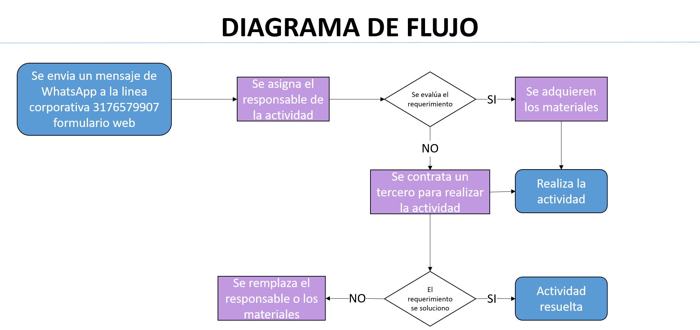
5.4.3. Mantenimiento eléctrico

Son las acciones y procedimientos que se realizan regularmente para asegurar que las instalaciones eléctricas funcionen de manera segura, eficiente y confiable. Su objetivo principal es prevenir fallos, detectar posibles riesgos y garantizar que el sistema eléctrico esté en buenas condiciones para evitar accidentes, como cortocircuitos o incendios, y para asegurar el correcto suministro de energía en toda la edificación.

Es oportuno señalar que cualquier arreglo de las instalaciones eléctricas, implica riesgos para la seguridad de quién la realiza, por lo que las siguientes medidas de prevención se deben observar de manera rigurosa:

- Cortar la energía en el circuito o área donde se vaya a realizar el arreglo.
- Utilizar guantes de carnaza.
- Utilizar herramientas especiales para electricidad, ya que estas aíslan las manos de la corriente eléctrica.
- No dejar conexiones sueltas y sin aislar.
- No trabajar en áreas mojadas.

7.5.4. Mantenimiento preventivo y correctivo de las plantas eléctricas

disponer de toda su capacidad y funcionamiento sin fallas cuando sea necesario, bien sea en caso de un racionamiento o de un eventual corte de energía, contribuyendo de esta manera al aseguramiento de la continuidad

- Sede centro: Carrera 5 calle 44 Avenida el Ferrocarril Ibagué.

Características técnicas:

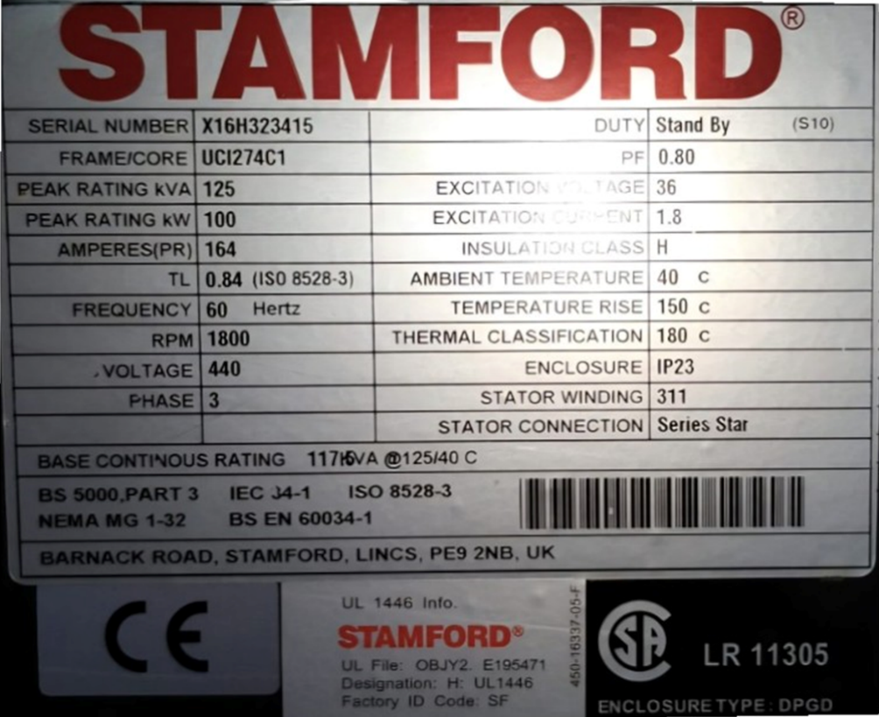

- Territorial Purificación: Calle 8 No 9a 85 barrio Caicedo y flores contiguo a la Cruz Roja

Características técnicas:



- Territorial Lérida: Calle 2a Sur No 6-81 Avenida las Palma Predio Casa Verde.

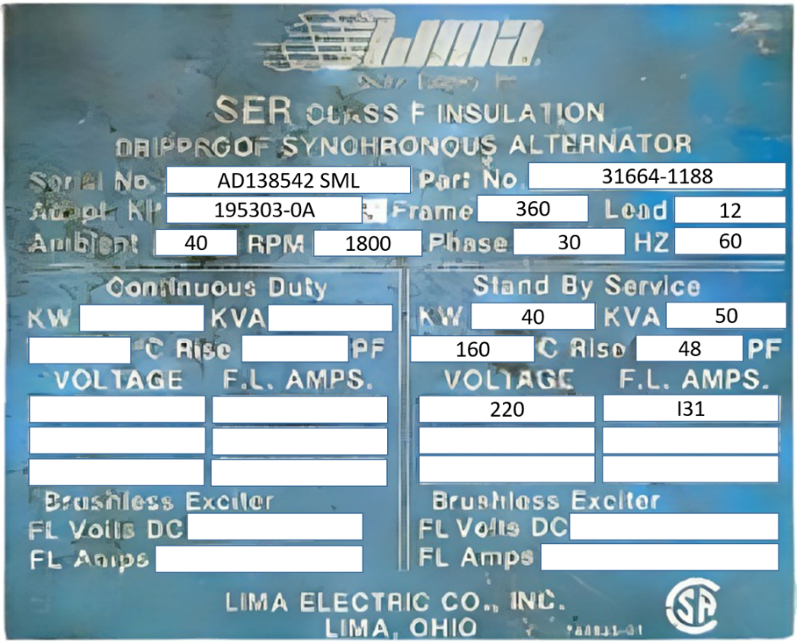

- Frecuencia de Mantenimiento

Las plantas eléctricas de las sedes de la Corporación, son utilizadas solo para trabajo de emergencia (interrupción del suministro del fluido eléctrico) y de acuerdo a las recomendaciones técnicas del fabricante, se debe realizar un (1) solo cambio de aceite en un periodo de 12 meses.
Y conforme al requerimiento del proveedor se realizará una correctiva y dos preventivas al año

- Insumos Requeridos

Los insumos necesarios para realizar el mantenimiento preventivo por un año, son:

ITEM | DESCRIPCIÓN | CANT/AÑO
1 | FILTRO DE COMBUSTIBLE PRIMARIO | 3
2 | FILTRO DE ACEITE | 3
3 | FILTRO DE AGUA | 3
4 | FILTRO DE AIRE | 3
5 | REFRIGERANTE COMPLEAT PG CONCENTRADO X 1 GALON | 3
6 | ACEITE MULTIGRADO 15W40 X BALDE | 3

7.5.5. Mantenimiento Tanques de Almacenamiento de Agua

El objetivo del tanque de almacenamiento es mantener un depósito de agua permanente con disponibilidad para los usuarios cuando sea interrumpido el servicio municipal, en horas de máximo consumo.

Las actividades de limpieza, desinfección e inspección sanitaria de los diversos tanques de almacenamiento de agua garantizan almacenar el líquido en buenas condiciones, y esta actividad está a cargo de personal contratado periódicamente

La limpieza y desinfección de los tanques de almacenamiento de agua deben programarse en días de bajo consumo para evitar molestias en el normal funcionamiento de la corporación autónoma regional del Tolima - CORTOLIMA.

7.5.6. Mantenimiento Preventivo y correctivo de los Vehículos

Realizar las actividades necesarias del parque automotor de la Corporación Autónoma Regional del Tolima - CORTOLIMA para disponer de toda su capacidad y funcionamiento y así cumplir con las actividades programadas.

Características técnicas:

- VEHÍCULOS

ITEM | PLACAS | MARCA | MODELO
1 | OCJ-516 | CAMIONETA MITSUBISHI | 2013
2 | OCJ-518 | CAMIONETA MITSUBISHI | 2013
3 | OCJ-521 | CAMIONETA MITSUBISHI | 2013
4 | ODU-848 | CAMIONETA MITSUBISHI | 2014
5 | ODU-849 | CAMIONETA MITSUBISHI | 2014
6 | ODU-853 | CAMIONETA MITSUBISHI | 2014
7 | OET-069 | CAMIONETA MITSUBISHI | 2018
8 | OET-146 | CAMIONETA RENAULT - DUSTER | 2019
10 | OET-002 | CAMIONETA TOYOTA PRADO TX | 2017
11 | ODU-858 | AERO VAN - REVISION GASES | 2014
12 | ODU-927 | AERO VAN - REVISION GASES | 2016
13 | TGU-591 | TURBO | 2015
14 | GZN 159 | CAMIONETA MITSUBISHI | 2024

- MOTOS

ITEM | PLACAS | MARCA | MODELO
1 | NNS17E | MOTO PULSAR | 2018
2 | HBY32E | MOTO KAWASAKI KLX 150 | 2017
3 | HBY33E | MOTO KAWASAKI KLX 150 | 2017
4 | HBY34E | MOTO KAWASAKI KLX 150 | 2017
5 | HBY35E | MOTO KAWASAKI KLX 150 | 2017
6 | HBY36E | MOTO KAWASAKI KLX 150 | 2017
7 | HBY37E | MOTO KAWASAKI KLX 150 | 2017
8 | HBY38E | MOTO KAWASAKI KLX 150 | 2017
9 | QAX10H | SUZUKI DR150 | 2026
10 | QAX11H | SUZUKI DR150 | 2026
11 | QAX12H | SUZUKI DR150 | 2026
12 | QAX13H | SUZUKI DR150 | 2026
13 | QAX14H | SUZUKI DR150 | 2026
14 | QAX15H | SUZUKI DR150 | 2026
15 | QAX16H | SUZUKI DR150 | 2026
16 | QAX17H | SUZUKI DR150 | 2026
17 | QAX18H | SUZUKI DR150 | 2026
18 | QAX19H | SUZUKI DR150 | 2026
19 | QAX20H | SUZUKI DR150 | 2026

- FRECUENCIA DE MANTENIMIENTO.

ITEM | DESCRIPCIÓN | FRECUENCIA
1 | ACEITE 20 W 50 MULTIGRADO | Cada 5.000 Kms.
2 | FILTRO DE ACEITE | Cada 5.000 Kms.
3 | FILTRO DE AIRE DEL DEPURADOR | Cada 10.000 Kms.
4 | FILTRO DE COMBUSTIBLE | Cada 10.000 Kms.
5 | FILTRO DE AIRE ACONDICIONADO. | Cada 10.000 Kms.
6 | PASTILLAS DE FRENO. | Cada 12.000 Kms.
7 | LLANTAS | Cada 50.000 Kms.
8 | CORREA DEL TIEMPO | Cada 50.000 kms

A demás a los vehículos se le efectuará anualmente la revisión Tecno mecánica, el cual también se constituye en una actividad preventiva a largo plazo

La Corporación cuenta en la actualidad con Catorce (14) vehículos que prestan apoyo a las diferentes áreas misionales de la entidad, los cuales necesitan estar en óptimas condiciones de operatividad.

Se cuenta con un contrato de mantenimiento No. 0598 del 05 de septiembre del 2025 con el objeto “MANTENIMIENTO PREVENTIVO Y CORRECTIVO INCLUYENDO EL SUMINISTRO DE REPUESTOS, MANO DE OBRA, PARA LOS VEHÍCULOS QUE CONFORMAN EL PARQUE AUTOMOTOR DE PROPIEDAD DE LA CORPORACIÓN AUTÓNOMA DEL TOLIMA - CORTOLIMA, EN LA MEDIDA QUE ESTOS LO REQUIERAN Y/O HASTA AGOTAR EL PRESUPUESTO OFICIAL”.

- Plan Estratégico de Seguridad Vial PESV

Efectuar una revisión completa de los vehículos utilizados, para garantizar la seguridad del conductor, usuarios de la carretera y de la mercancía a trasportar, impidiendo además el uso inadecuado de la actividad de transporte ejercida conforme al DE_GH_005 los responsables de realizar la inspección preoperacional son los conductores y los responsables del control de las inspecciones será compartida entre el proceso de Gestión Administrativa y el Sistema de Seguridad y Salud en el Trabajo.

Los registros de las inspecciones preoperacionales realizadas en el último año serán conservados de manera física y digital en el proceso Talento Humano profesional de SST.

7.5.6. Mantenimiento Ascensor Electromecánico

- Ascensor Otis Sede Central

Se realizará mantenimientos preventivo y correctivo para poder solventar las necesidades de seguridad, confiabilidad y disponibilidad del ascensor ubicado en la sede centro de la entidad para esto se contrató la modernización tecnológica, operativa, estética, arreglo y puesta en funcionamiento, mantenimiento preventivo y correctivo con suministro de repuestos, del ascensor electromecánico OTIS.

Actividades:

- Cumplir a cabalidad con las especificaciones técnicas establecida y objeto contractual.
- Realizar la modernización tecnológica, operativa, estética, arreglo y puesta en funcionamiento, mantenimiento preventivo y correctivo del ascensor marca Otis, con personal idóneo, directamente contratado y supervisado por el contratista, dicho personal adelantara todas las actuaciones necesarias encaminadas al alcance del objeto contractual, así las medidas de cuidado necesarias para mantener en buenas condiciones de funcionamiento el ascensor.
- Adquirir la totalidad de los materiales requeridos en las cantidades y calidades requeridos en las especificaciones técnicas. (El contratista deberá garantizar que los repuestos o materiales sean nuevos, originales y de primera calidad).
- Instalar los repuestos y materiales en las cantidades y calidades en las requeridas en las especificaciones técnicas definidas. (El contratista deberá garantizar que los repuestos o materiales sean nuevos, originales y de primera calidad). Presentar ante el supervisor el respectivo catálogo de materiales con las respectivas garantías aplicables a cada uno de ellos. Y otras consignadas en el contrato.

7.5.7. Programa de orden y aseo – ASOA “almacenamiento, seguridad, orden y ASEO”

Establecer e implementar el Programa de Almacenamiento, Seguridad, Orden y Aseo (ASOA) en CORTOLIMA para mejorar y mantener las condiciones de orden y limpieza en los procesos de la corporación y sus centros de trabajo.

Objetivos específicos:

- Prevenir los posibles incidente y accidentes de trabajo que puedan ser ocasionados por el factor de riesgo (orden y aseo).
- Crear y mantener la cultura de auto cuidado en los aspectos de almacenamiento, seguridad, orden y aseo.
- Lograr y evidenciar un mejoramiento continuo en el ambiente laboral de CORTOLIMA.
- Contribuir con el medio ambiente mediante el reciclaje y el buen uso del papel.
- Disminuir los almacenamientos de cajas, documentos, equipos y herramientas.
- Fomentar conciencia para mantener el orden y aseo en la corporación, generando un compromiso empresarial e individual.
- Conservar del sitio de trabajo mediante controles periódicos sobre las acciones de orden y aseo de las mejoras alcanzadas con la aplicación de las 5 etapas.
- Para asegurar la eficacia en el mantenimiento y operación de las instalaciones, se implementarán las 5S:

- Clasificar (Seiri): Identificar y eliminar elementos innecesarios en el área de trabajo.
- Ordenar (Seiton): Organizar los elementos necesarios de manera eficiente para facilitar su uso.
- Limpiar (Seiso): Mantener el área de trabajo limpia y ordenada para prevenir problemas y asegurar un entorno seguro.
- Estandarizar (Seiketsu): Establecer procedimientos y normas para mantener el orden y la limpieza de forma continua.
- Sostener (Shitsuke): Fomentar el compromiso con las normas establecidas y asegurar la sostenibilidad de las prácticas implementadas (Taylor, 2017).

Beneficios de Las 5S:

- El empleado adquiere sentido de pertenencia, seguridad y motivación.
- Se genera cultura organizacional.
- Se fortalece y se economiza el uso y la respuesta del tiempo.
- Se incrementa la vida útil de los equipos.
- Se reducen las mermas y las perdidas por producciones con defectos.
- Se elaboran productos de una mayor calidad.

La siguiente tabla muestra un programa de mantenimiento básico para conservar la limpieza en la Empresa.

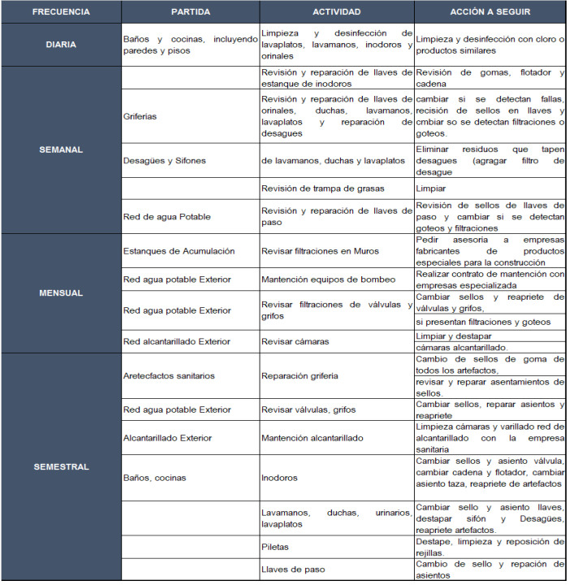
Conservación y Mantenimiento Instalaciones Sanitarias:

Son el conjunto de instalaciones sanitarias destinadas a conducir agua potable y aguas servidas, de modo de obtener una adecuada condición sanitaria evitando la propagación de enfermedades.

Red de distribución de agua potable de ella obtenemos agua debidamente sanitizada en plantas de tratamiento, para el consumo humano.
Red de recolección de aguas servidas las redes de alcantarillado están destinadas a la evacuación de las aguas servidas, que no es otra cosa que el agua potable usada para el consumo humano en baños, cocinas y otros.

El no disponer o mantener en mal estado estas redes, significaría mantener un foco infeccioso en lugares donde se concentra un conglomerado humano.

A Continuación, se muestran las actividades que se deben hacer

- Mantener baños y recintos limpios.
- Mantener y controlar las condiciones sanitarias de la empresa y buen estado.
- Evitar las filtraciones que puedan ocasionar daños a la infraestructura.
- Evitar mayores costos de operación producto de pérdidas de agua, reparaciones de filtraciones.

7.5.8. Mantenimiento preventivo y correctivo de toda la infraestructura tecnológica de la entidad

Mediante el mantenimiento preventivo y correctivo se garantiza la continuidad, disponibilidad, seguridad y el óptimo rendimiento de los servicios y recursos tecnológicos de la entidad. Este permite busca minimizar el riesgo de interrupciones operativas, prolongar la vida útil de los equipos y asegurar una respuesta ágil y efectiva ante cualquier eventualidad o falla en el sistema.

El mantenimiento abarca la totalidad de la infraestructura tecnológica, incluyendo, pero no limitándose a:

Equipos de Cómputo: Estaciones de trabajo (computadores de escritorio y portátiles) de los usuarios de la entidad.

Centro de Datos y Servidores: Servidores físicos y virtuales, sistemas de almacenamiento (SAN/NAS) y gabinetes (Racks).

Equipos Activos de Red y Comunicaciones: Routers, switches, firewalls, puntos de acceso inalámbrico (Access Points) y controladoras.

- Mantenimiento Preventivo

Corresponde a las actividades programadas y periódicas diseñadas para anticipar y evitar fallos en la infraestructura. Se ejecutará de acuerdo con un cronograma anual previamente aprobado.

Actividades a realizar:

Mantenimiento Físico (Hardware):

Limpieza interna y externa de los equipos, eliminando polvo y residuos que puedan causar sobrecalentamiento.

Revisión del estado de los ventiladores, disipadores térmicos y aplicación de pasta térmica si es necesario.

Verificación de la correcta conexión de cableado de poder y datos.

Revisión del estado de las baterías de las UPS y calibración de las mismas.

Mantenimiento Lógico (Software y Sistemas):

Instalación de actualizaciones críticas, parches de seguridad y firmware recomendados por los fabricantes.

Depuración de archivos temporales, optimización del sistema operativo y desfragmentación de discos (según aplique).

Verificación de la actualización y correcto funcionamiento de los sistemas antivirus y antimalware.

- Mantenimiento Correctivo

Comprende las acciones técnicas ejecutadas para diagnosticar, reparar y restablecer el funcionamiento de los equipos o sistemas que han presentado fallas imprevistas.

Actividades y consideraciones:

Diagnóstico e Intervención: Identificación precisa del origen de la falla (hardware, software o red).

Soporte Técnico: Atención a través de una mesa de ayuda (Help Desk) con clasificación de incidentes por niveles de prioridad.

Reemplazo de Partes: Suministro e instalación de repuestos y componentes dañados (discos duros, memorias RAM, fuentes de poder, etc.) para restablecer la operatividad, garantizando la compatibilidad.

- Documentación y Entregables

Para garantizar el control y la trazabilidad de las acciones realizadas, todo mantenimiento deberá estar debidamente documentado:

Cronograma Anual: Documento que detalla las fechas programadas para los mantenimientos preventivos.

Informes Técnicos de Servicio: Actas firmadas a satisfacción tras la culminación de cada mantenimiento (preventivo o correctivo), detallando los hallazgos, repuestos utilizados y recomendaciones.

Gestión de Tickets: Registro detallado en la plataforma de mesa de ayuda de todos los incidentes correctivos reportados y solucionados.

  - Recursos disponibles

Presupuesto aprobado mediante el acuerdo 009 del 9 de diciembre de 2025, Total gastos Generales por un valor de 11.376 millones de pesos.

  - Identificación de riesgos

- Mapa Riesgos operativos CORTOLIMA F_EI_001
- Matriz de identificación de Aspectos y Valoración de Impactos Ambientales F_PI_001
- Matriz de Identificación de peligros y Valoración de Riesgos F_GH_001

  - Evaluación de efectividad del mantenimiento actual

Se realizará a partir del próximo año la efectividad de los mantenimientos realizados en la vigencia actual

  - Proyecciones y demandas futuras

DESCRIPCIÓN | VALOR TOTAL ESTIMADO
A-131 CONTRATAR LAS PÓLIZAS DE SEGUROS QUE AMPAREN LOS BIENES INMUEBLES, MUEBLES E INTERESES ASEGURABLES DE PROPIEDAD DE CORTOLIMA Y FUNCIONARIOS PÚBLICOS, POR LO QUE SEA O LLEGARE A SER LEGALMENTE RESPONSABLE, UBICADOS A NIVEL NACIONAL. | 452,000,000 COP
A-136 CONTRATAR A MONTO AGOTABLE EL MANTENIMIENTO PREVENTIVO Y CORRECTIVO, INCLUYENDO EL SUMINISTRO DE RESPUESTAS PARA LOS VEHÍCULOS PERTENECIENTES AL PARQUE AUTOMOTOR DE CORTOLIMA, EN LA MEDIDA QUE ESTOS LO REQUIERAN. | 385,000,000 COP
A-141 CONTRATAR EL SERVICIO INTEGRAL DE ASEO, CAFETERÍA, MANTENIMIENTO DE JARDINERÍA Y FUMIGACIÓN EN LAS DIFERENTES INSTALACIONES DE LA CORPORACIÓN AUTÓNOMA REGIONAL DEL TOLIMA CORTOLIMA. | 653,247,012 COP
A-142 CONTRATAR EL MANTENIMIENTO PREVENTIVO Y CORRECTIVO CON SUMINISTROS DE REPUESTOS DE LOS AIRES ACONDICIONADOS DE LA CORPORACIÓN, LOS CUALES SE ENCUENTRAN EN EL EDIFICIO SEDE PRINCIPAL. | 32,960,000 COP
A-143 Prestar el servicio de mantenimiento preventivo y correctivo, incluyendo los repuestos, para el ascensor marca OTIS no. 39-e2579, tipo pasajeros. instalado en el edificio sede de CORTOLIMA. | 12,000,000 COP
A-150 CONTRATAR EL SERVICIO DE LA REVISIÓN TÉCNICO MECÁNICA Y DE GASES Y ENTREGAR EL CERTIFICADO DE ESTAS, PARA EL PARQUE AUTOMOTOR DE LA CORPORACIÓN AUTÓNOMA REGIONAL DEL TOLIMA" | 10,000,000 COP
A-154 CONTRATAR LA INTERVENTORÍA TÉCNICA, ADMINISTRATIVA Y FINANCIERA AL CONTRATO DE OBRA | 125,651,043 COP
A-157 Prestar el servicio de mantenimiento y recarga de todos los extintores de propiedad de la Corporación Autónoma Regional del Tolima - CORTOLIMA | 18,381,663 COP
A-159 Compra de equipos tecnológicos para la corporación Autónoma Regional del Tolima - CORTOLIMA | 9,567,779 COP
A-160 Compra de repuestos para computadores | 30,000,000 COP
A-161 Compra de dos (2) camionetas de platón 4 x 4 | 430,540,000 COP
A-163 Compra, mantenimiento y traslado de UPS | 110,000,000 COP
A-164 REPUESTOS DE VEHÍCULOS Y MOTOS Y LLANTAS PARA VEHÍCULOS | 194,451,550 COP
A-166 SERVICIOS DE CONSTRUCCIÓN DE EDIFICIOS PÚBLICOS ESPECIALIZADOS | 400,000,000 COP
A-168 Reparaciones menores y pintura sedes de la corporación | 300,000,000 COP
A-169 Reparación de elementos de acceso (puertas, ventanas, escaleras) | 10,000,000 COP
A-170 Contratar la limpieza, desinfección e inspección sanitaria de los diversos tanques de almacenamiento de agua de las sedes de la corporación. | 50,000,000 COP
TOTAL | 3,223,799,046.50

  - Plan de acción

Matriz de seguimiento y monitoreo de planes. FT_PI_055

ACTIVOS
UBICACIÓN | DESCRIPCIÓN | OBSERVACIÓN | FECHA | PRIORIDAD | VALOR PROYECTADO ANUAL
SEDE PRINCIPAL. | FACHADA | lavado y mantenimiento periódico | JULIO | cada 2 años | $ 50,000,000
SEDE PRINCIPAL. | PUERTAS DE ACCESO | Mantenimiento periódico | JULIO | cada año | $ 6,000,000
SEDE PRINCIPAL. | PUERTAS DE EMERGENCIA | Mantenimiento periódico | FEBRERO | cada año | $ 200,000
SEDE PRINCIPAL. | PLANTA ELÉCTRICA | Mantenimiento periódico | OCTUBRE | anual | $ 18,000,000
SEDE PRINCIPAL. | ASCENSOR | Mantenimiento periódico | ENERO | mensual | $ 12,000,000
SEDE PRINCIPAL. | ILUMINACIÓN SEDES | Cambio de lámparas toda la entidad | JULIO | anual | $ 16,000,000
SEDE PRINCIPAL. | ASPERSORES | Pendiente por mantenimiento toda la entidad | ENERO | cada 4 mese | $ 1,000,000
SEDE PRINCIPAL. | GABINETES MITIGACIÓN DE CONATOS | Mantenimiento periódico toda la entidad | ENERO | cada 4 mese | $ 1,000,000
SEDE PRINCIPAL. | LÁMPARAS DE EMERGENCIA | Pruebas de carga de las baterías y/o cambio si se requiere, mantenimiento periódico toda la entidad | ENERO | cada 4 mese | $ 1,000,000
SEDE PRINCIPAL. | AIRES | Mantenimiento periódico toda la entidad | ENERO | ANUAL | $ 40,000,000
SEDE PRINCIPAL. | VENTILADORES | Mantenimiento periódico toda la entidad | ENERO | SEMESTRAL | $ 2,000,000
SEDE PRINCIPAL. | BAÑOS | Mantenimiento periódico toda la entidad | ENERO | CADA 2 MESES | $ 7,000,000
SEDE PRINCIPAL. | TANQUE DE ALMACENAMIENTO | Mantenimiento periódico | FEBRERO | SEMESTRAL | $ 12,000,000
SEDE PRINCIPAL. | CAJAS PAJO | Mantenimiento periódico | ABRIL | ANUAL | $ 1,000,000
SEDE PRINCIPAL. | MOTOBOMBAS | Mantenimiento periódico | JULIO | ANUAL | $ 3,500,000
SEDE PRINCIPAL. | CENTRO DE ACOPIO | Arreglo de iluminaria, impermeabilización y techo frontal | FEBRERO | UNICA VEZ | $ 2,500,000
SEDE PURIFICACIÓN | FACHADA | Mantenimiento periódico | FEBRERO | ANUAL | $ 25,000,000
SEDE PURIFICACIÓN | PUERTAS DE ACCESO | Mantenimiento periódico | JULIO | ANUAL | $ 1,000,000
SEDE PURIFICACIÓN | PLANTA ELÉCTRICA | Mantenimiento Periódico | OCTUBRE | ANUAL | $ 18,000,000
SEDE PURIFICACIÓN | ASCENSOR | Para arreglo | JULIO | DIAGNOSTICO | $ 500,000
SEDE PURIFICACIÓN | TANQUE DE ALMACENAMIENTO | Mantenimiento Periódico | MARZO | SEMESTRAL | $ 2,000,000
SEDE LÉRIDA | FACHADA | Mantenimiento Periódico | OCTUBRE | CADA DOS AÑO | $ 5,000,000
SEDE LÉRIDA | PUERTAS DE ACCESO | SE REQUIERE MANTENIMIENTO | JULIO | ANUAL | $ 700,000
SEDE LÉRIDA | PLANTA ELÉCTRICA | Mantenimiento Periódico | OCTUBRE | ANUAL | $ 18,000,000
SEDE LÉRIDA | TANQUE DE ALMACENAMIENTO | Mantenimiento Periódico | MARZO | SEMESTRAL | $ 1,000,000

  - CONTROL DE CAMBIOS

FECHA | VERSIÓN | DESCRIPCIÓN | AUTOR
12/11/2024 | 00 | Creación de documento plan de mantenimiento | Andrés Felipe Ortiz  Coordinador administrativo GA
08/07/2025 | 02 | Cambio estructural de todo el plan | Andrés Felipe Ortiz  Coordinador administrativo GA
 | 03 | Se Ajusta todo el plan | Andrés Felipe Ortiz  Coordinador administrativo GA

ELABORO | REVISO | APROBÓ
Andrés Felipe Ortiz | Mesa Temática | Comité Institucional de Gestión y Desempeño
Coordinador gestión administrativa | Profesional Especializado | Dirección General
08/07/2025

  - ANEXOS

    - Cronograma de mantenimiento preventivo computadores.
    - Cronograma de mantenimiento de la Infraestructura Física.
    - Documento anexo: 01 Historia de Mantenimientos

